Udtalelse fra Århus mod Krig og Terror:
Ingen krig mod Iran!
USA har ensidigt opsagt ”atomaftalen” med Iran, som blev indgået i 2015 med deltagelse af USA, Iran, EU, Storbritannien, Frankrig, Tyskland, Kina og Rusland.

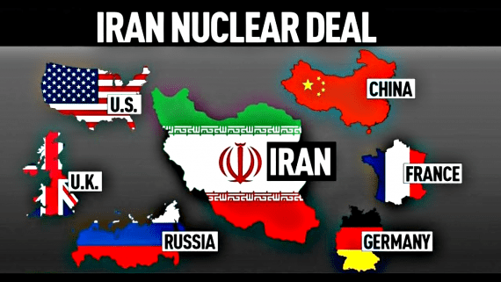
Forud for aftalen dengang lå påstanden fra USA og Israel om at Iran var i besiddelse af atomvåben og forberedte at blive atommagt. Dette var en påstand helt uden beviser og mest af alt et udtryk for USA’s længe nærede ønske om at bringe Iran tilbage under USA’s indflydelse og indsætte nye ledere.
Aftalen er ikke opsagt fordi Iran ikke har overholdt den, dette er veldokumenteret af Det Internationale Atomenergiagentur, forkortet IAEA, som er FN's organ for fredelig udnyttelse af kerneenergi, som fører tilsyn med aftalen. Den har aldrig været godkendt af USA’s kongres, og på den måde har det hele tiden ligget i kortene, at aftalen fra USA’s side kunne opsiges egenhændigt af præsidenten, i fald han eller hun skulle ønske det.
Presset øges på Iran. Skærpede sanktioner skal spænde ben for samfundsøkonomien og ramme befolkningen. Og gennem presset ønsker Trump at skærpe kravene overfor Iran yderligere gennem en ny og endnu mere undertrykkende aftale.
Vi er vidne til et forløb, der kan føre til krig mod Iran, hvilket vil være en katastrofe.
Spændingerne bør nedtrappes, ikke optrappes. Der findes ingen reelle argumenter for at sætte tommelskruer på Iran eller nogen nødvendighed af at afvæbne landet.

Iran har ikke angrebet noget andet land og påstanden om terrorstøtte virker ikke længere, fordi terrortruslen i dag primært kommer fra sunni-muslimske grupper, der støttes af USA’s allierede.

Irans militærbudget er mindre end Israels og kun ca. 22 % af Saudi-Arabiens.
Iran er derfor ikke en militær trussel mod sine hovedmodstandere i området.
Iran opfattes som en politisk trussel, fordi den shia-muslimske alliance mellem Iran, Syrien og Hizbollah i Libanon er - eller indtil ødelæggelsen af Syrien var - den eneste modvægt til USA/Israel/Saudi-Arabiens totale dominans i området.

Iran opfattes som en økonomisk trussel, fordi den iranske olie og gasproduktion, hvis sanktionerne blev ophævet, ville blive en alvorlig konkurrent til Saudi-Arabiens.

Derfor er der stærke kræfter i Israel og i Saudi-Arabien, der åbent argumenterer for en krig mod Iran.
USA’s udtræden af atomaftalen åbner vejen for amerikansk støtte til en sådan krig.
Planen for endnu en katastrofal krig må afværges! Ligesom Irak i sin tid er heller ikke Iran i besiddelse af masseødelæggelsesvåben. Igen er der tale om et påskud for at lægge pres på en politisk modstander, ødelægge landets økonomi og måske indlede en krig eller krigslignende handlinger mod Iran.

Hvis vi skal undgå endnu en katastrofal krig, må vi almindelige fredselskende danskere fordømme Trump og USA’s konfrontationskurs mod Iran og arbejde for, at atomaftalen opretholdes.

Århus mod Krig og Terror

Århus mod Krig og Terror har siden 2001 arbejdet mod krig og for fred. Vi forholder os til dansk oprustning og krigsdeltagelse og til stormagternes kamp om verdens ressourcer og geopolitiske interesser. Vi går på gaden og tager debatten op.
Vi siger nej til dansk deltagelse i krige eller medvirken til militær indblanding i suveræne stater. Også når opmærksomheden i perioder er væk fra spørgsmålet om krig og fred – for dansk krigspolitik føres konstant.
Århus mod Krig og Terror er en bevægelse, der er åben for alle krigsmodstandere.

Følg os på Facebook (aarhusmodkrigogterror).
Århus mod Krig og Terror anmoder om støttebeløb, store eller små, til vores aktiviteter.
Støtte kan indsættes på Århus mod Krig og Terrors konto i Jyske Bank Aarhus med reg. nr. 5073 konto nr. 1464819.
Kontaktperson: Helge Ratzer, tlf. 20 47 96 99.

